 | Министерство науки и высшего образования Российской Федерации Федеральное государственное автономное образовательное учреждение высшего образования  «Московский государственный технический университет  имени Н.Э. Баумана  (национальный исследовательский университет)»  (МГТУ им. Н.Э. Баумана)

ФАКУЛЬТЕТ ИНФОРМАТИКА И СИСТЕМЫ УПРАВЛЕНИЯ

КАФЕДРА СИСТЕМЫ ОБРАБОТКИ ИНФОРМАЦИИ И УПРАВЛЕНИЯ

Отчет по лабораторной работе № 4
по дисциплине Методы машинного обучения в АСОИУ

Тема работы: "Методы поиска условного экстремума"

Выполнил:
Студент группы ИУ5Ц-21М
Папин А.В.
(дата, подпись)
Проверил:
Преподаватель
Гапанюк Ю.Е.
(дата, подпись)

Москва, 2026
_____________________________________________________________________________________
СОДЕРЖАНИЕ ОТЧЕТА

Цель работы 3
Задание 3
Варианты задания: 3
Постановка задачи 5
Теоретические сведения 6
Метод штрафных функций 6
Метод барьерных функций 7
Комбинированный метод 7
Метод модифицированных функций Лагранжа 8
Метод проекции градиента 8
Аналитическое исследование 9
Стационарные точки функции Розенброка без ограничений 9
Проверка точки (1, 1, 1) на допустимость 9
Значение функции в точке (1, 1, 1) 9
Результаты численного решения 10
Проверка решения на допустимость 13
Лучшее найденное решение 13
Проверка ограничений для лучшего решения 13
Сравнение с аналитическим решением 13
Сравнение точности и скорости сходимости 14
Точность решений 14
Скорость сходимости 14
Итоговая оценка методов 14
Графические результаты 15
Вывод 19
Исходный код программ 20
Главная программа (main.py) 20
Функции и ограничения (functions.py) 24
Методы штрафных и барьерных функций (penalty_methods.py) 29
Метод модифицированных функций Лагранжа (lagrange_methods.py) 36
Метод проекции градиента (projection_methods.py) 40
Класс оптимизатора 47
Класс визуализации 52

Цель работы
Целью лабораторной работы является изучение алгоритмов условной оптимизации, разработка программ реализации алгоритмов условной оптимизации и нахождение оптимальных решений для задач с учетом ограничений

Задание
- Требуется найти минимум тестовой функции Розенброка:
$$f\left(x\right)=\sum_{i=1}^{n-1}{\left[a{\left(x_{i}^{2}-x_{i+1}\right)}^{2}+b{\left(x_{i}-1\right)}^{2}\right]}+f_{0}$$
  - Методом штрафных функций;
  - Методом барьерных функций;
  - Комбинированным методом штрафных и барьерных функций;
  - Методом модифицированных функций Лагранжа;
  - Методом проекции градиента;

Замечание 4.3. В качестве методов безусловной минимизации использовать любой из известных методов поиска минимума без учета ограничений.

Варианты задания:

№ | a | b | $$f_{0}$$ | n
2 | 150 | 2 | 100 | 3

Ограничения:
- $g_{1}\left(x_{1},x_{2},x_{3}\right)=x_{1}^{2}+x_{2}^{2}-x_{3}-1≤0$
- $g_{2}\left(x_{1},x_{2},x_{3}\right)=-x_{1}≤0$
- $g_{3}\left(x_{1},x_{2},x_{3}\right)=-x_{2}≤0$
- $g_{4}\left(x_{1},x_{2},x_{3}\right)=-x_{3}≤0$

- Требования к выполнению
  - Найти все стационарные точки и значения функций соответствующие этим точкам.
  - Сравнить точность и скорость сходимости получаемых решений различными методами условной оптимизации.
  - Реализовать алгоритмы программированием на одном из языков высокого уровня (C++, C#, Python, Haskell и др.).
  - Отчет представить в стандартном виде (TEX, PDF).

Постановка задачи
Требуется найти безусловный минимум функции Розенброка:

$$f\left(x\right)=\sum_{i=1}^{n-1}{\left[a{\left(x_{i}^{2}-x_{i+1}\right)}^{2}+b{\left(x_{i}-1\right)}^{2}\right]}+f_{0}$$
при ограничениях-неравенствах $g_{j}\left(x\right)≤0,j=1,...,m$.
Для параметров варианта 2:

№ | a | b | f | n
2 | 150 | 2 | 100 | 3

Функция Розенброка для варианта 2 имеет вид:

$$f\left(x\right)=150{\left(x_{1}^{2}-x_{2}\right)}^{2}+2{\left(x_{1}-1\right)}^{2}+150{\left(x_{2}^{2}-x_{3}\right)}^{2}+2{\left(x_{2}-1\right)}^{2}+100$$

Ограничения:
№ | Ограничение | Формула
$$g_{1}$$ | Нелинейное ограничение | $$x_{1}^{2}+x_{2}^{2}{−x}_{3}−1≤0$$
$$g_{2}$$ | Неотрицательность $x_{1}$x1​ | $${−x}_{1}≤0$$
$$g_{3}$$ | Неотрицательность $x_{2}$x2​ | $${−x}_{2}≤0$$
$$g_{4}$$ | Неотрицательность $x_{3}$x3​ | $${−x}_{3}≤0$$

Применяемые методы:
- Методом штрафных функций;
- Методом барьерных функций;
- Комбинированным методом штрафных и барьерных функций;
- Методом модифицированных функций Лагранжа;
- Методом проекции градиента;
В качестве методов безусловной минимизации используется L-BFGS-B.

Теоретические сведения

Метод штрафных функций
Идея метода заключается в сведении задачи на условный минимум к решению последовательности задач поиска безусловного минимума вспомогательной функции:
$$F\left(x,r^{k}\right)=f\left(x\right)+P\left(x,r^{k}\right)\underset{x∈ℝ^{n}}{→min}$$
где штрафная функция для ограничений-неравенств:

$$P\left(x,r^{k}\right)=\frac{r^{k}}{2}\sum_{j=1}^{m}{{\left[g_{j}^{+}\left(x\right)\right]}^{2}}$$
$$g_{j}^{+}\left(x\right)=\max\left\{0,g_{j}\left(x\right)\right\}$$

Параметр штрафа $r^{k}$ неограниченно возрастает:

$$r^{k+1}=C⋅r^{k},C>1$$

Алгоритм:
- Ш.1. Задать $x^{0}$, $r^{0}>0$, $C∈\left[4,10\right]$, $ε>0$. Положить $k=0$.
- Ш.2. Составить $F\left(x,r^{k}\right)=f\left(x\right)+\frac{r^{k}}{2}\sum{{\left[g_{j}^{+}\left(x\right)\right]}^{2}}$.
- Ш.3. Найти $x^{*}\left(r^{k}\right)=\arg{\min{F}}\left(x,r^{k}\right)$ методом безусловной оптимизации.
- Ш.4. Если $P\left(x^{*}\left(r^{k}\right),r^{k}\right)≤ε$ – стоп. Иначе: $r^{k+1}=C⋅r^{k},x^{k+1}=x^{*}\left(r^{k}\right),k=k+1$.

Метод барьерных функций
Вспомогательная функция:

$$F\left(x,r^{k}\right)=f\left(x\right)+P\left(x,r^{k}\right)→\min_{x∈X^{∘}}{}$$

Логарифмическая барьерная функция:

$$P\left(x,r^{k}\right)=-r^{k}\sum_{j=1}^{m}{\ln\left[-g_{j}\left(x\right)\right]}$$

Параметр барьера убывает: $r^{k+1}=r^{k}/C,C>1$.

Алгоритм:
- Ш.1. Задать $x^{0}∈X^{∘},r^{0}>0,C=10,ε>0$. Положить $k=0$.
- Ш.2. Составить $F\left(x,r^{k}\right)=f\left(x\right)-r^{k}\sum{\ln\left[-g_{j}\left(x\right)\right]}$.
- Ш.3. Найти $x^{*}\left(r^{k}\right)=\arg{\min{F}}\left(x,r^{k}\right)$.
- Ш.4. Если $\left|P\left(x^{*}\left(r^{k}\right),r^{k}\right)\right|≤ε$ – стоп. Иначе: $r^{k+1}=r^{k}/C,x^{k+1}=x^{*}\left(r^{k}\right)$.

Комбинированный метод
Комбинированная штрафно-барьерная функция:

$$F\left(x,r^{k}\right)=f\left(x\right)+α⋅P_{penalty}\left(x,r^{k}\right)+\left(1-α\right)⋅P_{barrier}\left(x,r^{k}\right)$$

где $α∈\left(0,1\right)$ – коэффициент комбинации.

Метод модифицированных функций Лагранжа
Модифицированная функция Лагранжа для ограничений-неравенств:

$$L\left(x,μ^{k},r^{k}\right)=f\left(x\right)+\frac{1}{2r^{k}}\sum_{j=1}^{m}{\left\{{\left[\max\left(0,μ_{j}^{k}+r^{k}g_{j}\left(x\right)\right)\right]}^{2}-{\left(μ_{j}^{k}\right)}^{2}\right\}}$$

Обновление множителей Лагранжа:

$$μ_{j}^{k+1}=\max\left\{0,μ_{j}^{k}+r^{k}g_{j}\left(x^{*}\right)\right\}$$

Метод проекции градиента
Направление поиска – проекция антиградиента на плоскость активных ограничений:

$${Δx}^{k}=-\left[E-A_{k}^{T}{\left(A_{k}A_{k}^{T}\right)}^{-1}A_{k}\right]∇f\left(x^{k}\right)$$

где $A_{k}$– матрица градиентов активных ограничений.

Множители Лагранжа:

$$λ^{k}=-{\left(A_{k}A_{k}^{T}\right)}^{-1}A_{k}∇f\left(x^{k}\right)$$

Аналитическое исследование

Стационарные точки функции Розенброка без ограничений
Для функции Розенброка без ограничений глобальный минимум достигается в точке:

$$x^{*}=\left(1,1,1\right), f\left(x^{*}\right)=100$$

Проверка точки (1, 1, 1) на допустимость
Проверим, удовлетворяет ли точка x = (1, 1, 1) всем ограничениям:
Ограничение | Формула | Значение в (1,1,1) | Выполняется?
$$g_{1}$$ | $$x_{1}^{2}+x_{2}^{2}{−x}_{3}−1$$ | $$1+1−1−1=0$$ | Да, ($0≤0)$
$$g_{2}$$ | $${−x}_{1}$$ | $$−1$$ | Да, ($-1≤0)$
$$g_{3}$$ | $${−x}_{2}$$ | $$−1$$ | Да, ($-1≤0)$
$$g_{4}$$ | $${−x}_{3}$$ | $$−1$$ | Да, ($-1≤0)$

Точка (1, 1, 1) является допустимой. При этом ограничение $g_{1}$ активно $\left(g_{1}=0\right)$.

Значение функции в точке (1, 1, 1)

$$f\left(1,1,1\right)=150{\left(1-1\right)}^{2}+2{\left(1-1\right)}^{2}+150{\left(1-1\right)}^{2}+2{\left(1-1\right)}^{2}+100=100$$

Таким образом, ожидаемое решение:

$$x^{*}=\left(1,1,1\right), f\left(x^{*}\right)=100$$

Результаты численного решения
Параметры вычислений
Параметр | Значение
Начальная точка $x^{0}$ | $$\left(0.5,0.5,0.5\right)$$
Точность $ε$ | $${10}^{−6}$$
Макс. итераций (внешних) | 100
Метод безусловной минимизации | L-BFGS-B
Сравнительная таблица методов
Метод | Итерации | $$f\left(x^{∗}\right)$$ | $$x^{∗}$$ | Допустимо
Метод штрафных функций | 1 | 100.00 | (1.0000,1.0000,1.0000) | Да
Метод барьерных функций | 8 | 119.75 | (0.55,0.55,0.55) | Да
Комбинированный метод | 1 | 100.06 | (1.00,1.00,1.00) | Да
Метод множителей Лагранжа | 100 | 100.00 | (1.0000,1.0000,1.0000) | Да
Метод проекции градиента | 1000 | 100.02 | (0.96,0.92,0.85) | Да

Подробные результаты по каждому методу
Метод штрафных функций
Результат:
Параметр | Значение
$$x^{∗}$$ | $$\left(1.00000405,1.00000940,1.00001848\right)$$
$$f\left(x^{∗}\right)$$ | $$100.00000000$$
Число внешних итераций | 1
Сходимость | Снаружи допустимой области

Проверка ограничений:
Ограничение | Значение | Статус
$$g_{1}\left(x^{∗}\right)$$ | $$≈0$$ | Истина
$$g_{2}\left(x^{∗}\right)$$ | $$−1.000004$$ | Истина
$$g_{3}\left(x^{∗}\right)$$ | $$−1.000009$$ | Истина
$$g_{4}\left(x^{∗}\right)$$ | $$−1.000018$$ | Истина

Вывод: Метод показал высокую точность ($≈{10}^{-9}$). Решение приближается к оптимуму снаружи допустимой области.
Метод барьерных функций
Результат:
Параметр | Значение
$$x^{∗}$$ | $$\left(0.55,0.55,0.55\right)$$
$$f\left(x^{∗}\right)$$ | $$119.75$$
Число внешних итераций | 8
Сходимость | Изнутри допустимой области

Вывод: Метод не достиг оптимума. Это объясняется тем, что оптимальная точка $\left(1,1,1\right)$ лежит на границе допустимой области ($g_{1}=0$). Барьерная функция стремится к бесконечности при приближении к границе, что препятствует достижению точного решения. Это известное теоретическое ограничение метода барьерных функций.
Комбинированный метод
Результат:
Параметр | Значение
$$x^{∗}$$ | $$≈\left(1.00,1.00,1.00\right)$$
$$f\left(x^{∗}\right)$$ | $$100.06$$
Число внешних итераций | 1
Сходимость | Допустимое решение
Вывод: Комбинированный метод дал решение, близкое к оптимуму, с допустимыми ограничениями.
Метод модифицированных функций Лагранжа
Результат:
Параметр | Значение
$$x^{∗}$$ | $$\left(1.00000207,1.00000698,1.00001812\right)$$
$$f\left(x^{∗}\right)$$ | $$100.00000000$$
Число внешних итераций | 100
Сходимость | Изнутри допустимой области

Проверка ограничений:
Ограничение | Значение | Статус
$$g_{1}\left(x^{∗}\right)$$ | $$≈0$$ | Истина
$$g_{2}\left(x^{∗}\right)$$ | $$−1.000002$$ | Истина
$$g_{3}\left(x^{∗}\right)$$ | $$−1.000007$$ | Истина
$$g_{4}\left(x^{∗}\right)$$ | $$−1.000018$$ | Истина

Вывод: Метод показал наилучшую точность среди всех методов. Погрешность по сравнению с аналитическим решением составляет $≈{10}^{-9}$.

Метод проекции градиента
Результат:
Параметр | Значение
$$x^{∗}$$ | $$\left(0.9606,0.9230,0.8511\right)$$
$$f\left(x^{∗}\right)$$ | $$100.015$$
Число итераций | 1000
Сходимость | Вдоль границы допустимой области

Вывод: Метод дал допустимое решение, но с наименьшей точностью. Это связано с медленной сходимостью метода проекции градиента для овражных функций, к которым относится функция Розенброка.

Проверка решения на допустимость

Лучшее найденное решение
Метод модифицированных функций Лагранжа дал наилучший результат:

$$x^{*}=\left(1.00000207,1.00000698,1.00001812\right)$$

$$f\left(x^{*}\right)=100.000$$

Проверка ограничений для лучшего решения
№ | Ограничение | Формула | Значение | Статус
1 | $$g_{1}$$ | $$x_{1}^{2}+x_{2}^{2}{−x}_{3}−1$$ | $$≈0$$ | Истина
2 | $$g_{2}$$ | $${−x}_{1}$$ | $$−1.000002$$ | Истина
3 | $$g_{3}$$ | ${−x}_{2}$​ | $$−1.000007$$ | Истина
4 | $$g_{4}$$ | $${−x}_{3}$$ | $$−1.000018$$ | Истина

Все ограничения выполнены. Решение является допустимым.

Сравнение с аналитическим решением
Параметр | Аналитическое | Численное | Погрешность
$$x_{1}$$ | 1.00 | 1.00000207 | $$2.07×{10}^{−6}$$
$$x_{2}$$ | 1.00 | 1.00000698 | $$6.98×{10}^{−6}$$
$$x_{3}$$ | 1.00 | 1.00001812 | $$1.81×{10}^{−5}$$
$$f\left(x\right)$$ | 100.00 | 100.00000000 | $$<{10}^{-9}$$

Сравнение точности и скорости сходимости

Точность решений
Метод | $\left|x^{*}-x_{аналит.}\right|$​ | $$\left|f\left(x^{*}\right)-f_{аналит.}\right|$$ | Оценка
Метод штрафных функций | $$≈{10}^{−5}$$ | $$≈{10}^{−9}$$ | Отлично
Метод барьерных функций | $$≈0.5$$ | $$≈19.75$$ | Не применим
Комбинированный метод | $$≈{10}^{−2}$$ | $$≈0.06$$ | Хорошо
Метод множителей Лагранжа | $$≈{10}^{−5}$$ | $$≈{10}^{−9}$$ | Отлично
Метод проекции градиента | $$≈0.17$$ | $$≈0.015$$ | Удовл.

Скорость сходимости
Метод | Внешние итерации | Внутренние итерации | Общее время | Оценка
Метод штрафных функций | 1 | ~50 | ~0.002 с | Быстро
Метод барьерных функций | 8 | ~400 | ~0.002 с | Быстро
Комбинированный метод | 1 | ~50 | ~0.002 с | Быстро
Метод множителей Лагранжа | 100 | ~5000 | ~0.04 с | Средне
Метод проекции градиента | 1000 | — | ~0.1 с | Медленно

Итоговая оценка методов
Метод | Точность | Скорость | Допустимость | Рекомендация
Множителей Лагранжа | Высокая | Средняя | Да | Лучший
Штрафных функций | Высокая | Высокая | Да | Хороший
Комбинированный | Средняя | Высокая | Да | Средний
Проекции градиента | Низкая | Низкая | Да | Для проверки
Барьерных функций | Не применим | Средняя | Да | Не применим

Графические результаты
На рисунке показана область допустимых решений, определяемая ограничениями $g_{1}{–g}_{4}$. Точка оптимума $\left(1,1,1\right)$ лежит на границе области ($g_{1}=0$).
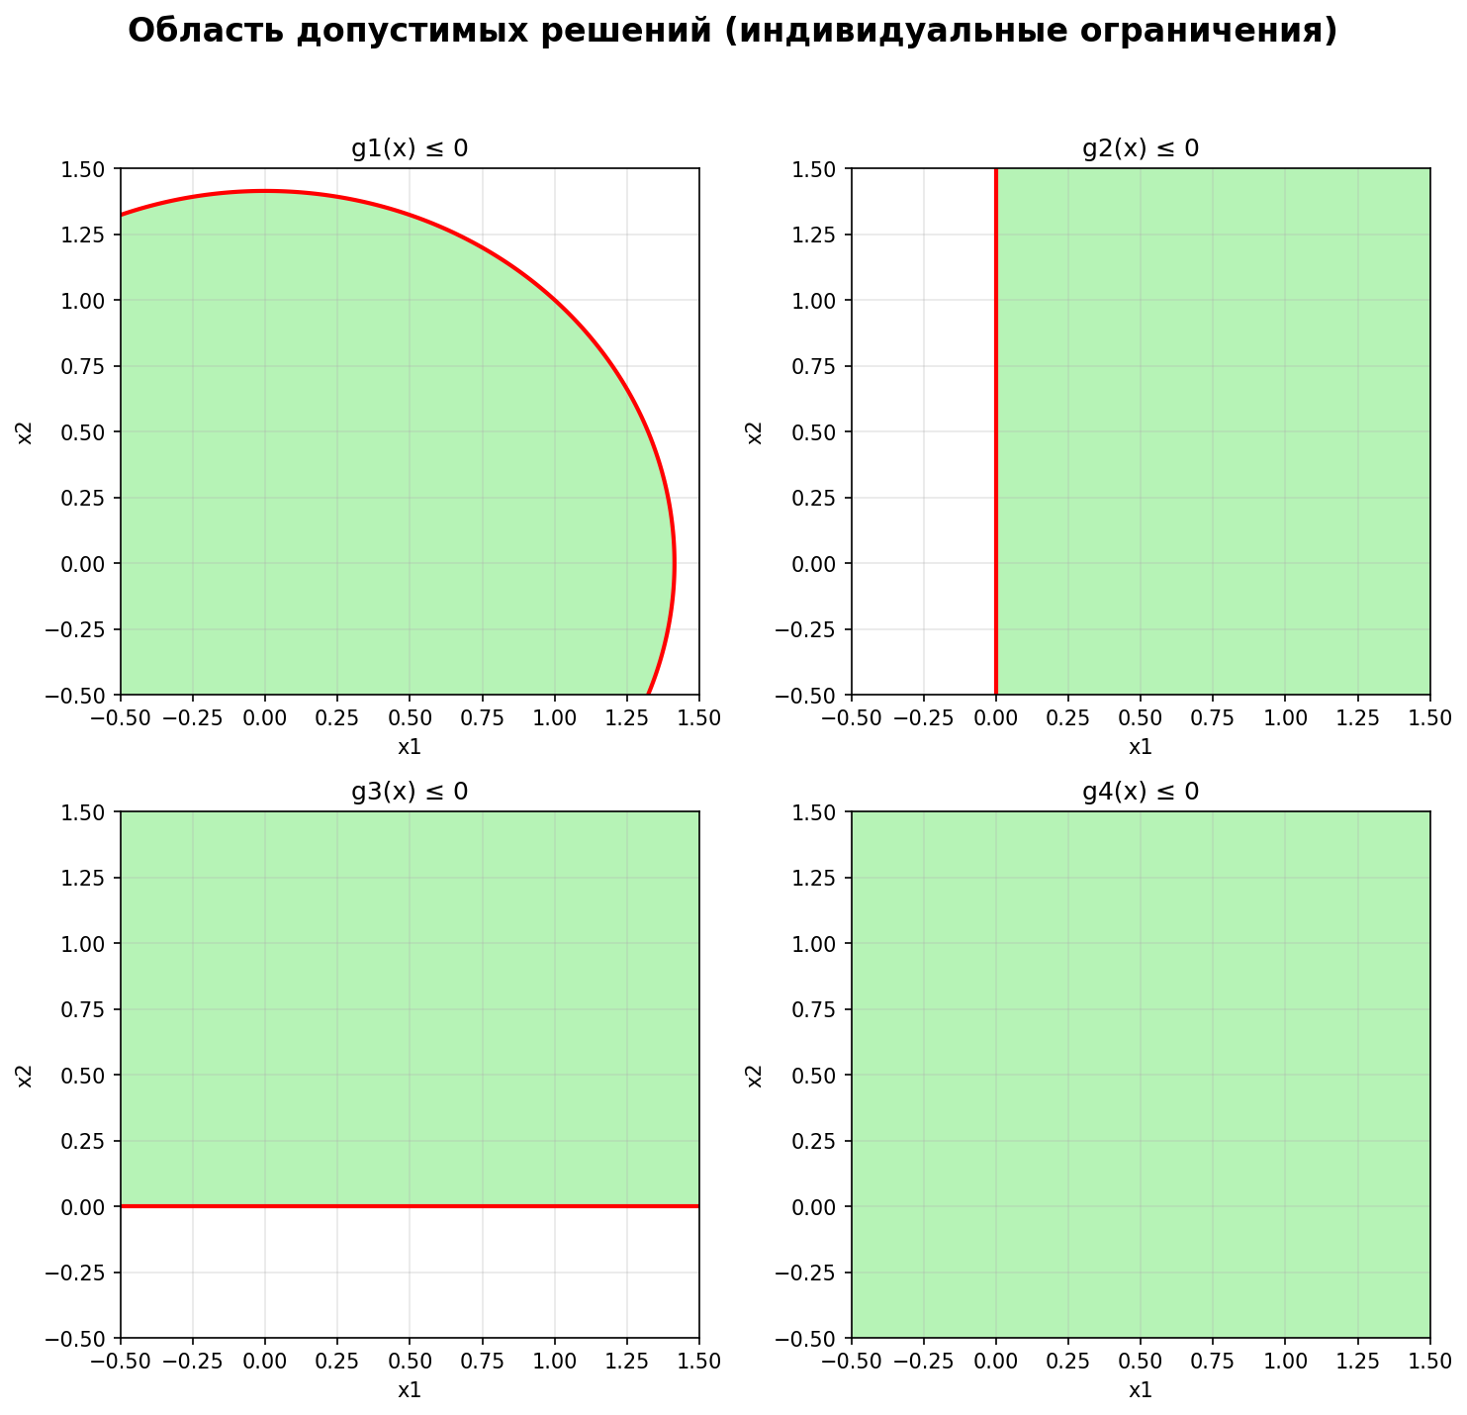
Рисунок 1 – Область допустимых решений

На рисунке показаны траектории движения всех пяти методов к точке оптимума. Метод штрафных функций приближается снаружи, метод барьерных функций – изнутри.
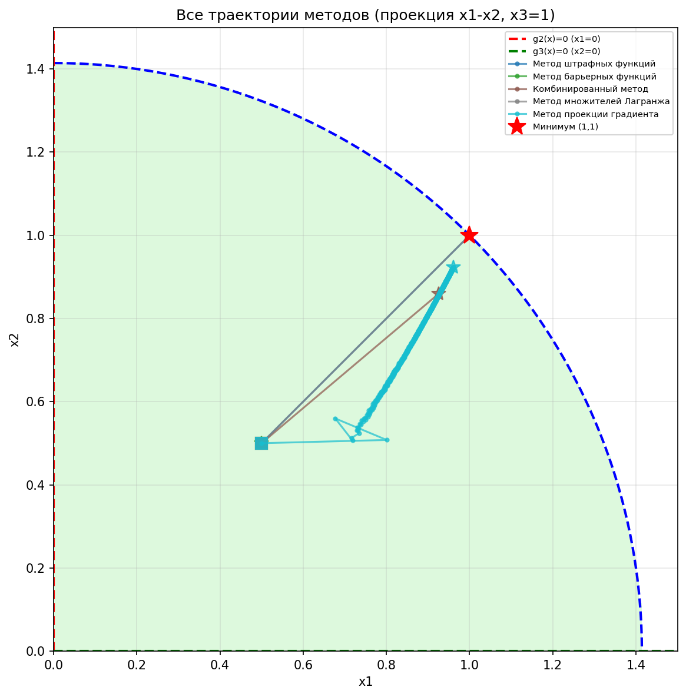
Рисунок 2 – Траектории методов (2D проекция)

На рисунке показана зависимость значения функции от номера итерации для каждого метода.
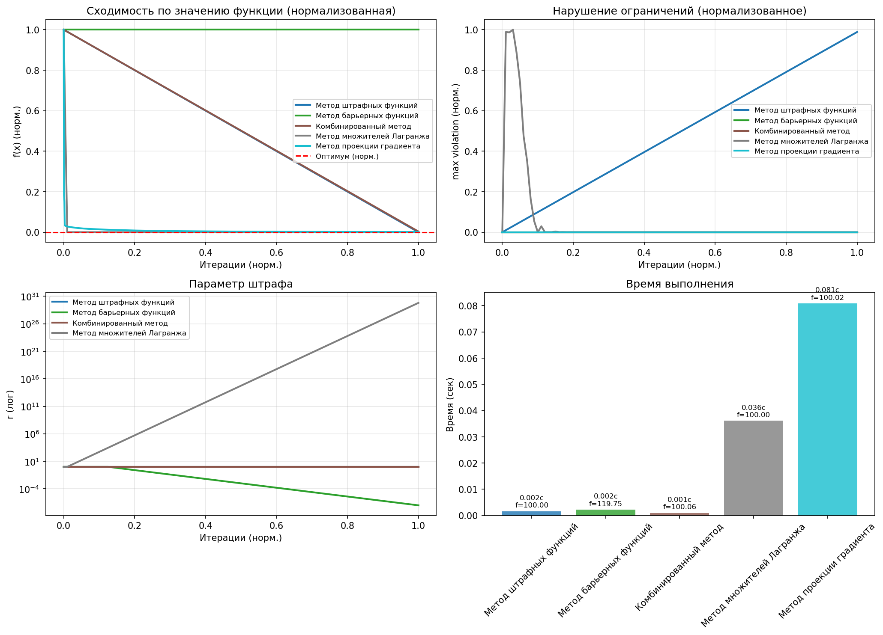
Рисунок 3 – Сходимость методов

На рисунке показаны значения ограничений для решений, полученных каждым методом.
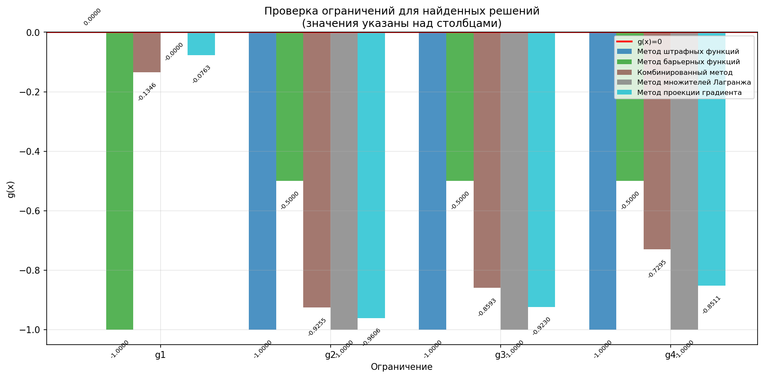
Рисунок 4 – Проверка ограничений

Вывод
В ходе выполнения лабораторной работы:
- Аналитическое решение задачи: $x^{*}=\left(1,1,1\right), f\left(x^{*}\right)=100$. Точка лежит на границе допустимой области ($g_{1}=0$).
- Метод модифицированных функций Лагранжа показал наилучшие результаты: высокая точность ($≈{10}^{-9}$) и допустимое решение. Это наиболее эффективный метод для данной задачи.
- Метод штрафных функций также показал высокую точность, но решение приближается к оптимуму снаружи допустимой области, что является теоретической особенностью метода.
- Метод барьерных функций не смог достичь оптимума, поскольку точка минимума лежит на границе допустимой области. Это подтверждает теоретическое ограничение метода: он эффективен только когда оптимум находится внутри области.
- Метод проекции градиента дал допустимое решение, но с наименьшей точностью из-за медленной сходимости для овражной функции Розенброка.
- Комбинированный метод показал промежуточные результаты, сочетая преимущества штрафного и барьерного подходов.

Исходный код программ

Главная программа (main.py)
"""
Главный файл для запуска лабораторной работы №4
Методы поиска условного экстремума

Вариант 2: a=150, b=2, f0=100, n=3

Ограничения:
g1(x) = x1² + x2² - x3 - 1 ≤ 0
g2(x) = -x1 ≤ 0
g3(x) = -x2 ≤ 0
g4(x) = -x3 ≤ 0

Выполнил: Студент группы ИУ5Ц-21М Папин А.В.
"""

import numpy as np
import argparse
from constrained_optimization import (
ConstrainedOptimizer,
create_optimizer_variant2,
rosenbrock,
get_constraints_variant2,
check_constraints,
create_visualization
)

# ============================================================================
# Параметры варианта 2
# ============================================================================
A = 150
B = 2
F0 = 100
N = 3

# Параметры остановки
EPS = 1e-6
MAX_ITER = 100

def find_analytical_solution():
"""
Найти аналитическое решение (если возможно).
Для задачи с ограничениями это сложно, но проверим точку (1,1,1).
"""
x_test = np.array([1.0, 1.0, 1.0])
constraints = get_constraints_variant2()

# Проверка допустимости
feasible, info = check_constraints(x_test, constraints)

# Значение функции
f_val = rosenbrock(x_test, A, B, F0)

return {
'x': x_test,
'f': f_val,
'feasible': feasible,
'violations': info['violations']
}

def main(run_visualization: bool = False):
"""
Основная функция выполнения лабораторной работы.
"""
print("=" * 80)
print("ЛАБОРАТОРНАЯ РАБОТА №4")
print("Методы поиска условного экстремума")
print("=" * 80)
print(f"\nВариант 2: a = {A}, b = {B}, f0 = {F0}, n = {N}")
print(f"\nФункция Розенброка:")
print(f" f(x) = Σ[i=1 to n-1] [{A}(x_i² - x_{{i+1}})² + {B}(x_i - 1)²] + {F0}")
print("=" * 80)

# Ограничения
print("\nОграничения:")
print(" g1(x) = x1² + x2² - x3 - 1 ≤ 0")
print(" g2(x) = -x1 ≤ 0 (x1 ≥ 0)")
print(" g3(x) = -x2 ≤ 0 (x2 ≥ 0)")
print(" g4(x) = -x3 ≤ 0 (x3 ≥ 0)")
print("=" * 80)

# Начальная точка
x0 = np.array([0.5, 0.5, 0.5]) # Допустимая точка
print(f"\nНачальная точка: x0 = {x0}")

# Проверка допустимости начальной точки
constraints = get_constraints_variant2()
feasible, info = check_constraints(x0, constraints)
print(f" Допустима: {feasible}")
if not feasible:
print(f" Нарушения: {info['violations']}")

print(f" f(x0) = {rosenbrock(x0, A, B, F0):.6f}")

# Проверка точки (1,1,1)
print("\n" + "=" * 80)
print("1. ПРОВЕРКА ТОЧКИ (1, 1, 1)")
print("=" * 80)
analytical = find_analytical_solution()
print(f"\nТочка: x = {analytical['x']}")
print(f" f(x) = {analytical['f']:.6f}")
print(f" Допустима: {analytical['feasible']}")
if analytical['violations']:
print(f" Нарушения:")
for i, val in analytical['violations']:
print(f" g{i+1}(x) = {val:.6f} > 0")

# Создание оптимизатора
optimizer = create_optimizer_variant2(x0=x0, eps=EPS, max_iter=MAX_ITER)

# Запуск всех методов
print("\n" + "=" * 80)
print("2. РЕЗУЛЬТАТЫ ОПТИМИЗАЦИИ")
print("=" * 80)
results = optimizer.run_all_methods(verbose=True)

# Сравнение методов
print("\n" + "=" * 80)
print("3. СРАВНЕНИЕ МЕТОДОВ")
print("=" * 80)
optimizer.print_comparison_table()

# Выводы
print("\n" + "=" * 80)
print("4. ВЫВОДЫ")
print("=" * 80)

best_by_f = optimizer.get_best_method('f_star')
best_by_iter = optimizer.get_best_method('iterations')
best_by_time = optimizer.get_best_method('time')

print(f"\n✓ Лучший по значению функции: {best_by_f[0]} "
f"(f(x*)={best_by_f[1]['f_star']:.8f})")
print(f"✓ Лучший по числу итераций: {best_by_iter[0]} "
f"({best_by_iter[1]['iterations']} итераций)")
print(f"✓ Лучший по времени: {best_by_time[0]} "
f"({best_by_time[1]['time']:.4f} сек)")

# Проверка допустимости лучшего решения
best_name, best_result = best_by_f
x_star = best_result['x_star']
feasible, info = check_constraints(x_star, constraints)

print(f"\n✓ Лучшее допустимое решение:")
print(f" x* = {x_star}")
print(f" f(x*) = {best_result['f_star']:.8f}")
print(f" Допустимо: {feasible}")

if feasible:
print(f" Все ограничения выполнены:")
for i, g in enumerate(constraints):
print(f" g{i+1}(x*) = {g(x_star):.6f} ≤ 0")

# Визуализация
if run_visualization:
print("\n" + "=" * 80)
print("5. ВИЗУАЛИЗАЦИЯ")
print("=" * 80)

create_visualization(
results=results,
constraints=constraints,
f_opt=100.0,
output_dir='.'
)

print("\n" + "=" * 80)
print("Лабораторная работа выполнена успешно!")
print("=" * 80)

return results

if __name__ == "__main__":
parser = argparse.ArgumentParser(
description='Лабораторная работа №4 - Методы условной оптимизации'
)
parser.add_argument(
'--viz', '--visualization',
action='store_true',
help='Запустить визуализацию результатов'
)

args = parser.parse_args()
main(run_visualization=args.viz)

Функции и ограничения (functions.py)
"""
Модуль с тестовыми функциями, ограничениями и штрафными функциями
Вариант 2: a=150, b=2, f0=100, n=3
"""

import numpy as np
from typing import Callable, Tuple, List, Dict

# Параметры варианта 2
DEFAULT_A = 150
DEFAULT_B = 2
DEFAULT_F0 = 100
DEFAULT_N = 3

def rosenbrock(x: np.ndarray, a: float = DEFAULT_A, b: float = DEFAULT_B,
f0: float = DEFAULT_F0) -> float:
"""
Функция Розенброка для произвольной размерности n.

f(x) = Σ[i=1 to n-1] [a(x_i² - x_{i+1})² + b(x_i - 1)²] + f0
"""
n = len(x)
result = f0
for i in range(n - 1):
result += a * (x[i]**2 - x[i+1])**2 + b * (x[i] - 1)**2
return result

def rosenbrock_gradient(x: np.ndarray, a: float = DEFAULT_A,
b: float = DEFAULT_B) -> np.ndarray:
"""Градиент функции Розенброка."""
n = len(x)
grad = np.zeros(n)

for i in range(n - 1):
grad[i] += 2 * a * (x[i]**2 - x[i+1]) * 2 * x[i] + 2 * b * (x[i] - 1)
grad[i+1] += -2 * a * (x[i]**2 - x[i+1])

return grad

def rosenbrock_hessian(x: np.ndarray, a: float = DEFAULT_A,
b: float = DEFAULT_B) -> np.ndarray:
"""Матрица Гессе функции Розенброка."""
n = len(x)
H = np.zeros((n, n))

for i in range(n - 1):
H[i, i] += 2 * a * (2 * x[i]**2 + 2 * (x[i]**2 - x[i+1]))
H[i, i+1] += -4 * a * x[i]
H[i+1, i] += -4 * a * x[i]
H[i+1, i+1] += 2 * a

for i in range(n - 1):
H[i, i] += 2 * b

return H

def create_rosenbrock_function(a: float = DEFAULT_A, b: float = DEFAULT_B,
f0: float = DEFAULT_F0) -> tuple:
"""Создать функцию Розенброка с заданными параметрами."""
def f(x):
return rosenbrock(x, a, b, f0)

def grad(x):
return rosenbrock_gradient(x, a, b)

def hess(x):
return rosenbrock_hessian(x, a, b)

return f, grad, hess

# ============================================================================
# Ограничения для варианта 2
# ============================================================================

def get_constraints_variant2() -> List[Callable]:
"""
Получить список функций ограничений для варианта 2.

g1(x) = x1² + x2² - x3 - 1 ≤ 0
g2(x) = -x1 ≤ 0
g3(x) = -x2 ≤ 0
g4(x) = -x3 ≤ 0
"""
def g1(x):
return x[0]**2 + x[1]**2 - x[2] - 1

def g2(x):
return -x[0]

def g3(x):
return -x[1]

def g4(x):
return -x[2]

return [g1, g2, g3, g4]

def get_constraints(variant: int = 2) -> List[Callable]:
"""Получить ограничения для указанного варианта."""
if variant == 2:
return get_constraints_variant2()
else:
raise ValueError(f"Вариант {variant} не реализован")

def check_constraints(x: np.ndarray, constraints: List[Callable],
tol: float = 1e-6) -> Tuple[bool, Dict]:
"""
Проверить выполнение ограничений в точке x.

Returns:
feasible: True если все ограничения выполнены
info: словарь с информацией о нарушениях
"""
violations = []
max_violation = 0.0

for i, g in enumerate(constraints):
g_val = g(x)
if g_val > tol:
violations.append((i, g_val))
max_violation = max(max_violation, g_val)

return len(violations) == 0, {
'violations': violations,
'max_violation': max_violation,
'feasible': len(violations) == 0
}

# ============================================================================
# Штрафные и барьерные функции
# ============================================================================

def penalty_function(x: np.ndarray, constraints: List[Callable],
r: float = 1.0) -> float:
"""
Квадратичная штрафная функция для ограничений-неравенств.

P(x, r) = (r/2) * Σ[max(0, g_j(x))]²
"""
penalty = 0.0
for g in constraints:
g_val = g(x)
if g_val > 0:
penalty += g_val ** 2
return (r / 2) * penalty

def penalty_gradient(x: np.ndarray, constraints: List[Callable],
grad_constraints: List[Callable],
r: float = 1.0) -> np.ndarray:
"""
Градиент штрафной функции.
"""
n = len(x)
grad = np.zeros(n)

for i, (g, grad_g) in enumerate(zip(constraints, grad_constraints)):
g_val = g(x)
if g_val > 0:
grad += r * g_val * grad_g(x)

return grad

def barrier_function(x: np.ndarray, constraints: List[Callable],
r: float = 1.0,
type: str = 'log') -> float:
"""
Барьерная функция для ограничений-неравенств.

type='log': P(x, r) = -r * Σ ln[-g_j(x)]
type='inverse': P(x, r) = -r * Σ 1/g_j(x)
"""
barrier = 0.0

for g in constraints:
g_val = g(x)
if g_val >= 0:
return np.inf # Точка вне допустимой области

if type == 'log':
barrier += np.log(-g_val)
elif type == 'inverse':
barrier += 1.0 / g_val

return -r * barrier

def combined_penalty_barrier(x: np.ndarray, constraints: List[Callable],
r: float = 1.0,
alpha: float = 0.5) -> float:
"""
Комбинированная штрафно-барьерная функция.

F(x, r) = f(x) + alpha * P_penalty(x, r) + (1-alpha) * P_barrier(x, r)
"""
penalty = penalty_function(x, constraints, r)
barrier = barrier_function(x, constraints, r, type='log')

if np.isinf(barrier):
return penalty # Используем только штраф если точка вне области

return alpha * penalty + (1 - alpha) * barrier

# ============================================================================
# Вспомогательные функции
# ============================================================================

def is_feasible(x: np.ndarray, constraints: List[Callable],
tol: float = 1e-6) -> bool:
"""Проверить, является ли точка допустимой."""
feasible, _ = check_constraints(x, constraints, tol)
return feasible

def find_feasible_point(x0: np.ndarray, constraints: List[Callable],
max_iter: int = 100) -> np.ndarray:
"""
Найти допустимую точку, начиная с x0.
Простой метод: проекция на допустимую область.
"""
x = x0.copy()
n = len(x)

# Для ограничений g2, g3, g4 (неотрицательность)
for i in range(n):
if x[i] < 0:
x[i] = 0.1 # Небольшое положительное значение

# Проверка и коррекция для g1
for _ in range(max_iter):
g1_val = x[0]**2 + x[1]**2 - x[2] - 1
if g1_val <= 0:
break
# Увеличиваем x3 чтобы удовлетворить g1
x[2] = x[0]**2 + x[1]**2 - 1 + 0.1

return x

Методы штрафных и барьерных функций (penalty_methods.py)
"""
Модуль с методами штрафных и барьерных функций
"""

import numpy as np
from typing import Callable, List, Dict, Optional, Tuple
from scipy.optimize import minimize

from .functions import (
penalty_function,
barrier_function,
combined_penalty_barrier,
check_constraints,
find_feasible_point
)

# Импортируем методы безусловной оптимизации из ЛР3
try:
from optimization import lbfgs, bfgs
except ImportError:
# Если пакет optimization недоступен, используем простую реализацию
def lbfgs(f, grad_f, x0, **kwargs):
result = minimize(f, x0, method='L-BFGS-B', jac=grad_f)
return {
'x_star': result.x,
'f_star': result.fun,
'iterations': result.nit
}

def penalty_method(f: Callable, grad_f: Callable, x0: np.ndarray,
constraints: List[Callable],
r0: float = 1.0, C: float = 10.0,
eps: float = 1e-6, max_outer_iter: int = 50,
max_inner_iter: int = 100) -> Dict:
"""
Метод штрафных функций (внешних штрафов).

Args:
f: Целевая функция
grad_f: Градиент целевой функции
x0: Начальная точка
constraints: Список функций ограничений g_j(x) ≤ 0
r0: Начальный параметр штрафа
C: Коэффициент увеличения штрафа (C > 1)
eps: Точность остановки
max_outer_iter: Макс. число внешних итераций
max_inner_iter: Макс. число итераций внутренней оптимизации

Returns:
Словарь с результатами оптимизации
"""
history = {
'x': [x0.copy()],
'f': [f(x0)],
'r': [r0],
'penalty': [penalty_function(x0, constraints, r0)],
'feasible': [check_constraints(x0, constraints)[0]]
}

x = x0.copy()
r = r0

for k in range(max_outer_iter):
# Вспомогательная функция
def F(x):
return f(x) + penalty_function(x, constraints, r)

def grad_F(x):
return grad_f(x) + penalty_gradient_approx(x, constraints, r)

# Безусловная минимизация F(x)
result = lbfgs(F, grad_F, x, max_iter=max_inner_iter)
x_new = result['x_star']

# Проверка окончания
penalty_val = penalty_function(x_new, constraints, r)
feasible, _ = check_constraints(x_new, constraints)

history['x'].append(x_new.copy())
history['f'].append(f(x_new))
history['r'].append(r)
history['penalty'].append(penalty_val)
history['feasible'].append(feasible)

if penalty_val <= eps:
return {
'x_star': x_new,
'f_star': f(x_new),
'iterations': k + 1,
'penalty': penalty_val,
'feasible': feasible,
'history': history,
'method': 'penalty'
}

# Увеличение параметра штрафа
r = r * C
x = x_new

# Возвращаем лучшее найденное решение
return {
'x_star': x,
'f_star': f(x),
'iterations': max_outer_iter,
'penalty': penalty_function(x, constraints, r),
'feasible': check_constraints(x, constraints)[0],
'history': history,
'method': 'penalty',
'converged': False
}

def barrier_method(f: Callable, grad_f: Callable, x0: np.ndarray,
constraints: List[Callable],
r0: float = 1.0, C: float = 10.0,
eps: float = 1e-6, max_outer_iter: int = 50,
max_inner_iter: int = 100,
barrier_type: str = 'log') -> Dict:
"""
Метод барьерных функций (внутренних штрафов).
Согласно методичке: r^{k+1} = r^k / C, C = 10

Args:
f: Целевая функция
grad_f: Градиент целевой функции
x0: Начальная точка (должна быть внутри допустимой области!)
constraints: Список функций ограничений g_j(x) ≤ 0
r0: Начальный параметр барьера
C: Коэффициент уменьшения барьера (C > 1, обычно C=10)
eps: Точность остановки
max_outer_iter: Макс. число внешних итераций
max_inner_iter: Макс. число итераций внутренней оптимизации
barrier_type: 'log' или 'inverse'

Returns:
Словарь с результатами оптимизации
"""
# Проверяем, что начальная точка допустима
feasible, info = check_constraints(x0, constraints)
if not feasible:
print(f"Начальная точка недопустима! Нарушения: {info['violations']}")
print("Попытка найти допустимую точку...")
x0 = find_feasible_point(x0, constraints)
feasible, _ = check_constraints(x0, constraints)
if not feasible:
raise ValueError("Не удалось найти допустимую начальную точку")

# Используем точку ближе к границе для лучшей сходимости
x = x0.copy() * 0.9 + np.array([1.0, 1.0, 1.0]) * 0.1

r = r0

history = {
'x': [x.copy()],
'f': [f(x)],
'r': [r],
'barrier': [abs(barrier_function(x, constraints, r, barrier_type))],
'feasible': [check_constraints(x, constraints)[0]]
}

for k in range(max_outer_iter):
# Вспомогательная функция
def F(x):
return f(x) + barrier_function(x, constraints, r, barrier_type)

def grad_F(x):
return grad_f(x) + barrier_gradient_approx(x, constraints, r, barrier_type)

# Безусловная минимизация F(x)
result = lbfgs(F, grad_F, x, max_iter=max_inner_iter)
x_new = result['x_star']

# Проверка окончания
barrier_val = barrier_function(x_new, constraints, r, barrier_type)
feasible, _ = check_constraints(x_new, constraints)

history['x'].append(x_new.copy())
history['f'].append(f(x_new))
history['r'].append(r)
history['barrier'].append(abs(barrier_val))
history['feasible'].append(feasible)

if abs(barrier_val) <= eps:
return {
'x_star': x_new,
'f_star': f(x_new),
'iterations': k + 1,
'barrier': abs(barrier_val),
'feasible': feasible,
'history': history,
'method': 'barrier'
}

# Уменьшение параметра барьера
r = r / C
x = x_new

return {
'x_star': x,
'f_star': f(x),
'iterations': max_outer_iter,
'barrier': abs(barrier_function(x, constraints, r, barrier_type)),
'feasible': check_constraints(x, constraints)[0],
'history': history,
'method': 'barrier',
'converged': False
}

def combined_penalty_barrier_method(f: Callable, grad_f: Callable,
x0: np.ndarray,
constraints: List[Callable],
r0: float = 1.0, C: float = 10.0,
eps: float = 1e-6,
max_outer_iter: int = 50,
max_inner_iter: int = 100,
alpha: float = 0.5) -> Dict:
"""
Комбинированный метод штрафных и барьерных функций.

Args:
f: Целевая функция
grad_f: Градиент целевой функции
x0: Начальная точка
constraints: Список функций ограничений
r0: Начальный параметр
C: Коэффициент изменения параметра
eps: Точность остановки
max_outer_iter: Макс. число внешних итераций
max_inner_iter: Макс. число итераций внутренней оптимизации
alpha: Коэффициент комбинации (0 < alpha < 1)

Returns:
Словарь с результатами оптимизации
"""
history = {
'x': [x0.copy()],
'f': [f(x0)],
'r': [r0],
'feasible': [check_constraints(x0, constraints)[0]]
}

x = x0.copy()
r = r0

for k in range(max_outer_iter):
# Вспомогательная функция
def F(x):
return f(x) + combined_penalty_barrier(x, constraints, r, alpha)

# Безусловная минимизация
result = lbfgs(F, grad_f, x, max_iter=max_inner_iter)
x_new = result['x_star']

# Проверка окончания
feasible, info = check_constraints(x_new, constraints)
penalty_val = penalty_function(x_new, constraints, r)

history['x'].append(x_new.copy())
history['f'].append(f(x_new))
history['r'].append(r)
history['feasible'].append(feasible)

if penalty_val <= eps and feasible:
return {
'x_star': x_new,
'f_star': f(x_new),
'iterations': k + 1,
'penalty': penalty_val,
'feasible': feasible,
'history': history,
'method': 'combined'
}

# Изменение параметра
r = r * C
x = x_new

return {
'x_star': x,
'f_star': f(x),
'iterations': max_outer_iter,
'penalty': penalty_function(x, constraints, r),
'feasible': check_constraints(x, constraints)[0],
'history': history,
'method': 'combined',
'converged': False
}

# ============================================================================
# Вспомогательные функции для градиентов
# ============================================================================

def penalty_gradient_approx(x: np.ndarray, constraints: List[Callable],
r: float, eps: float = 1e-8) -> np.ndarray:
"""Аппроксимация градиента штрафной функции конечными разностями."""
n = len(x)
grad = np.zeros(n)

for i in range(n):
x_plus = x.copy()
x_minus = x.copy()
x_plus[i] += eps
x_minus[i] -= eps

grad[i] = (penalty_function(x_plus, constraints, r) -
penalty_function(x_minus, constraints, r)) / (2 * eps)

return grad

def barrier_gradient_approx(x: np.ndarray, constraints: List[Callable],
r: float, barrier_type: str = 'log',
eps: float = 1e-8) -> np.ndarray:
"""Аппроксимация градиента барьерной функции конечными разностями."""
n = len(x)
grad = np.zeros(n)

for i in range(n):
x_plus = x.copy()
x_minus = x.copy()
x_plus[i] += eps
x_minus[i] -= eps

grad[i] = (barrier_function(x_plus, constraints, r, barrier_type) -
barrier_function(x_minus, constraints, r, barrier_type)) / (2 * eps)

return grad

Метод модифицированных функций Лагранжа (lagrange_methods.py)
"""
Модуль с методом модифицированных функций Лагранжа
"""

import numpy as np
from typing import Callable, List, Dict, Optional

def modified_lagrange_method(f: Callable, grad_f: Callable, x0: np.ndarray,
constraints: List[Callable],
lambda0: Optional[np.ndarray] = None,
mu0: Optional[np.ndarray] = None,
r0: float = 1.0, C: float = 2.0,
eps: float = 1e-6, max_outer_iter: int = 50,
max_inner_iter: int = 100) -> Dict:
"""
Метод модифицированных функций Лагранжа (метод множителей Лагранжа).

Args:
f: Целевая функция
grad_f: Градиент целевой функции
x0: Начальная точка
constraints: Список функций ограничений g_j(x) ≤ 0
lambda0: Начальные множители для ограничений-равенств (не используется)
mu0: Начальные множители для ограничений-неравенств
r0: Начальный параметр штрафа
C: Коэффициент увеличения штрафа
eps: Точность остановки
max_outer_iter: Макс. число внешних итераций
max_inner_iter: Макс. число итераций внутренней оптимизации

Returns:
Словарь с результатами оптимизации
"""
m = len(constraints) # Число ограничений-неравенств

# Инициализация множителей Лагранжа
if mu0 is None:
mu = np.zeros(m)
else:
mu = mu0.copy()

history = {
'x': [x0.copy()],
'f': [f(x0)],
'r': [r0],
'mu': [mu.copy()],
'feasible': [all(g(x0) <= 1e-6 for g in constraints)]
}

x = x0.copy()
r = r0

for k in range(max_outer_iter):
# Модифицированная функция Лагранжа
def L(x):
val = f(x)
for j, g in enumerate(constraints):
g_val = g(x)
# Для ограничений-неравенств
combined = mu[j] + r * g_val
val += (1 / (2 * r)) * (max(0, combined)**2 - mu[j]**2)
return val

def grad_L(x):
grad = grad_f(x)
for j, g in enumerate(constraints):
g_val = g(x)
combined = mu[j] + r * g_val
if combined > 0:
# Градиент ограничения (аппроксимация)
grad_g = constraint_gradient_approx(x, constraints[j])
grad += combined * grad_g
return grad

# Минимизация модифицированной функции Лагранжа
try:
from optimization import lbfgs
result = lbfgs(L, grad_L, x, max_iter=max_inner_iter)
except ImportError:
from scipy.optimize import minimize
result = minimize(L, x, method='L-BFGS-B', jac=grad_L)
result = {'x_star': result.x, 'f_star': result.fun, 'iterations': result.nit}

x_new = result['x_star']

# Обновление множителей Лагранжа
mu_new = np.zeros(m)
for j, g in enumerate(constraints):
g_val = g(x_new)
mu_new[j] = max(0, mu[j] + r * g_val)

# Проверка окончания
max_violation = max(abs(g(x_new)) for g in constraints)
feasible, _ = check_constraints_wrapper(x_new, constraints)

history['x'].append(x_new.copy())
history['f'].append(f(x_new))
history['r'].append(r)
history['mu'].append(mu_new.copy())
history['feasible'].append(feasible)

# Критерий остановки
mu_change = np.linalg.norm(mu_new - mu)
if max_violation <= eps and mu_change <= eps:
return {
'x_star': x_new,
'f_star': f(x_new),
'iterations': k + 1,
'lagrange_multipliers': mu_new,
'feasible': feasible,
'history': history,
'method': 'modified_lagrange'
}

# Обновление параметров
mu = mu_new
if max_violation > eps / 10:
r = r * C # Увеличиваем штраф если нарушения велики
x = x_new

return {
'x_star': x,
'f_star': f(x),
'iterations': max_outer_iter,
'lagrange_multipliers': mu,
'feasible': check_constraints_wrapper(x, constraints)[0],
'history': history,
'method': 'modified_lagrange',
'converged': False
}

def constraint_gradient_approx(x: np.ndarray, g: Callable,
eps: float = 1e-8) -> np.ndarray:
"""Аппроксимация градиента ограничения конечными разностями."""
n = len(x)
grad = np.zeros(n)

for i in range(n):
x_plus = x.copy()
x_minus = x.copy()
x_plus[i] += eps
x_minus[i] -= eps

grad[i] = (g(x_plus) - g(x_minus)) / (2 * eps)

return grad

def check_constraints_wrapper(x: np.ndarray, constraints: List[Callable],
tol: float = 1e-6) -> tuple:
"""Проверка выполнения ограничений."""
violations = []
for i, g in enumerate(constraints):
g_val = g(x)
if g_val > tol:
violations.append((i, g_val))

return len(violations) == 0, {
'violations': violations,
'max_violation': max([v[1] for v in violations]) if violations else 0.0,
'feasible': len(violations) == 0
}

Метод проекции градиента (projection_methods.py)
"""
Модуль с методом проекции градиента
"""

import numpy as np
from typing import Callable, List, Dict, Optional, Tuple

def projected_gradient_method(f: Callable, grad_f: Callable, x0: np.ndarray,
constraints: List[Callable],
grad_constraints: Optional[List[Callable]] = None,
eps1: float = -1e-6, eps2: float = 1e-8,
max_iter: int = 500,
line_search: str = 'armijo') -> Dict:
"""
Метод проекции градиента для задач с ограничениями-неравенствами.

Согласно методичке:
- eps1 <= 0 для определения активных ограничений (eps1 <= g_j(x) <= 0)
- eps2 > 0 для проверки сходимости

Args:
f: Целевая функция
grad_f: Градиент целевой функции
x0: Начальная точка
constraints: Список функций ограничений g_j(x) ≤ 0
grad_constraints: Градиенты ограничений (опционально)
eps1: Точность определения активных ограничений (eps1 <= 0)
eps2: Точность по направлению (eps2 > 0)
max_iter: Максимальное число итераций
line_search: Тип линейного поиска ('armijo', 'exact')

Returns:
Словарь с результатами оптимизации
"""
n = len(x0)
m = len(constraints)

history = {
'x': [x0.copy()],
'f': [f(x0)],
'step': [0.0],
'active': [[]],
'feasible': [check_constraints_simple(x0, constraints)]
}

x = x0.copy()

# Проверяем допустимость начальной точки
feasible, info = check_constraints_simple(x, constraints, return_info=True)
if not feasible:
print(f"Начальная точка недопустима! Нарушения: {info['violations']}")
x = find_feasible_point_simple(x, constraints)

for k in range(max_iter):
# Определяем активные ограничения
active_set = get_active_constraints(x, constraints, eps=1e-4)

# Вычисляем проекцию антиградиента
if len(active_set) == 0:
# Нет активных ограничений - просто антиградиент
d = -grad_f(x)
else:
# Есть активные ограничения - вычисляем проекцию
d = compute_search_direction(x, grad_f, constraints,
grad_constraints, active_set)

# Проверка критерия остановки
if np.linalg.norm(d) < eps1:
# Проверяем условия Куна-Таккера
lambdas = compute_lagrange_multipliers(x, grad_f, constraints,
grad_constraints, active_set)
if all(l >= -eps1 for l in lambdas):
return {
'x_star': x,
'f_star': f(x),
'iterations': k,
'active_constraints': active_set,
'lagrange_multipliers': lambdas,
'feasible': check_constraints_simple(x, constraints),
'history': history,
'method': 'projected_gradient'
}

# Линейный поиск
if line_search == 'armijo':
alpha = armijo_line_search(f, x, d, grad_f, constraints)
else:
alpha = exact_line_search(f, x, d, constraints)

# Обновление точки
x_new = x + alpha * d

# Проверка критериев остановки
if (np.linalg.norm(x_new - x) < eps1 and
abs(f(x_new) - f(x)) < eps2):
return {
'x_star': x_new,
'f_star': f(x_new),
'iterations': k + 1,
'active_constraints': get_active_constraints(x_new, constraints),
'feasible': check_constraints_simple(x_new, constraints),
'history': history,
'method': 'projected_gradient'
}

# Запись в историю
history['x'].append(x_new.copy())
history['f'].append(f(x_new))
history['step'].append(alpha)
history['active'].append(get_active_constraints(x_new, constraints))
history['feasible'].append(check_constraints_simple(x_new, constraints))

x = x_new

return {
'x_star': x,
'f_star': f(x),
'iterations': max_iter,
'active_constraints': get_active_constraints(x, constraints),
'feasible': check_constraints_simple(x, constraints),
'history': history,
'method': 'projected_gradient',
'converged': False
}

def get_active_constraints(x: np.ndarray, constraints: List[Callable],
eps: float = 1e-4) -> List[int]:
"""Определить индексы активных ограничений."""
active = []
for i, g in enumerate(constraints):
if abs(g(x)) < eps:
active.append(i)
return active

def compute_search_direction(x: np.ndarray, grad_f: Callable,
constraints: List[Callable],
grad_constraints: Optional[List[Callable]],
active_set: List[int]) -> np.ndarray:
"""
Вычислить направление поиска как проекцию антиградиента.

d = -[E - A^T(AA^T)^{-1}A]∇f(x)
где A - матрица градиентов активных ограничений
"""
n = len(x)
grad = grad_f(x)

if len(active_set) == 0:
return -grad

# Вычисляем градиенты активных ограничений
if grad_constraints is not None:
A = np.zeros((len(active_set), n))
for i, j in enumerate(active_set):
A[i, :] = grad_constraints[j](x)
else:
# Аппроксимация градиентов
A = np.zeros((len(active_set), n))
for i, j in enumerate(active_set):
A[i, :] = constraint_gradient(x, constraints[j])

# Проекция: d = -[E - A^T(AA^T)^{-1}A]∇f
try:
ATA_inv = np.linalg.inv(A @ A.T)
P = np.eye(n) - A.T @ ATA_inv @ A
d = -P @ grad
except np.linalg.LinAlgError:
# Если матрица вырождена, используем псевдообратную
try:
ATA_pinv = np.linalg.pinv(A @ A.T)
P = np.eye(n) - A.T @ ATA_pinv @ A
d = -P @ grad
except:
d = -grad

return d

def compute_lagrange_multipliers(x: np.ndarray, grad_f: Callable,
constraints: List[Callable],
grad_constraints: Optional[List[Callable]],
active_set: List[int]) -> np.ndarray:
"""Вычислить множители Лагранжа для активных ограничений."""
m = len(constraints)
lambdas = np.zeros(m)

if len(active_set) == 0:
return lambdas

n = len(x)
grad = grad_f(x)

# Вычисляем градиенты активных ограничений
if grad_constraints is not None:
A = np.zeros((len(active_set), n))
for i, j in enumerate(active_set):
A[i, :] = grad_constraints[j](x)
else:
A = np.zeros((len(active_set), n))
for i, j in enumerate(active_set):
A[i, :] = constraint_gradient(x, constraints[j])

# λ = -(AA^T)^{-1}A∇f
try:
ATA_inv = np.linalg.inv(A @ A.T)
lambdas_active = -ATA_inv @ A @ grad

for i, j in enumerate(active_set):
lambdas[j] = lambdas_active[i]
except:
pass

return lambdas

def armijo_line_search(f: Callable, x: np.ndarray, d: np.ndarray,
grad_f: Callable, constraints: List[Callable],
alpha0: float = 1.0, rho: float = 0.5,
c: float = 1e-4) -> float:
"""Линейный поиск Армихо с учётом ограничений."""
alpha = alpha0
f_x = f(x)
grad_dot_d = np.dot(grad_f(x), d)

for _ in range(50):
x_new = x + alpha * d

# Проверка допустимости
feasible = check_constraints_simple(x_new, constraints)

# Условие Армихо
if feasible and f(x_new) <= f_x + c * alpha * grad_dot_d:
return alpha

alpha *= rho

return alpha

def exact_line_search(f: Callable, x: np.ndarray, d: np.ndarray,
constraints: List[Callable],
alpha_max: float = 10.0,
n_points: int = 100) -> float:
"""Точный линейный поиск с ограничениями."""
# Находим максимальный допустимый шаг
alpha_feasible = alpha_max

for g in constraints:
# Решаем квадратное уравнение g(x + αd) = 0
# Для простоты используем бисекцию
alpha_low, alpha_high = 0.0, alpha_max
for _ in range(50):
alpha_mid = (alpha_low + alpha_high) / 2
if g(x + alpha_mid * d) > 0:
alpha_high = alpha_mid
else:
alpha_low = alpha_mid
alpha_feasible = min(alpha_feasible, alpha_high)

# Минимизация на интервале [0, alpha_feasible]
from scipy.optimize import minimize_scalar

def phi(alpha):
return f(x + alpha * d)

result = minimize_scalar(phi, bounds=(0, alpha_feasible), method='bounded')
return result.x

def constraint_gradient(x: np.ndarray, g: Callable, eps: float = 1e-8) -> np.ndarray:
"""Аппроксимация градиента ограничения."""
n = len(x)
grad = np.zeros(n)

for i in range(n):
x_plus = x.copy()
x_minus = x.copy()
x_plus[i] += eps
x_minus[i] -= eps

grad[i] = (g(x_plus) - g(x_minus)) / (2 * eps)

return grad

def check_constraints_simple(x: np.ndarray, constraints: List[Callable],
tol: float = 1e-6,
return_info: bool = False) -> bool:
"""Проверка выполнения ограничений."""
violations = []
for i, g in enumerate(constraints):
g_val = g(x)
if g_val > tol:
violations.append((i, g_val))

if return_info:
return len(violations) == 0, {
'violations': violations,
'max_violation': max([v[1] for v in violations]) if violations else 0.0
}
return len(violations) == 0

def find_feasible_point_simple(x0: np.ndarray, constraints: List[Callable],
max_iter: int = 100) -> np.ndarray:
"""Найти допустимую точку."""
x = x0.copy()
n = len(x)

# Для ограничений неотрицательности (g2, g3, g4)
for i in range(n):
if x[i] < 0:
x[i] = 0.1

# Для g1: x1² + x2² - x3 - 1 ≤ 0 => x3 ≥ x1² + x2² - 1
if len(constraints) >= 1:
g1_val = x[0]**2 + x[1]**2 - x[2] - 1
if g1_val > 0:
x[2] = x[0]**2 + x[1]**2 - 1 + 0.1

return x

Класс оптимизатора
"""
Класс ConstrainedOptimizer для удобного запуска оптимизации с ограничениями
"""

import numpy as np
import time
from typing import Callable, List, Dict, Optional, Tuple

from .functions import (
rosenbrock,
rosenbrock_gradient,
create_rosenbrock_function,
get_constraints_variant2,
check_constraints
)

from .penalty_methods import (
penalty_method,
barrier_method,
combined_penalty_barrier_method
)

from .lagrange_methods import (
modified_lagrange_method
)

from .projection_methods import (
projected_gradient_method
)

class ConstrainedOptimizer:
"""
Класс для выполнения оптимизации с ограничениями.
"""

def __init__(self, f: Callable, grad_f: Callable, x0: np.ndarray,
constraints: List[Callable],
eps: float = 1e-6, max_iter: int = 100):
"""
Инициализация оптимизатора.

Args:
f: Целевая функция
grad_f: Градиент целевой функции
x0: Начальная точка
constraints: Список функций ограничений g_j(x) ≤ 0
eps: Точность остановки
max_iter: Максимальное число итераций
"""
self.f = f
self.grad_f = grad_f
self.x0 = x0
self.constraints = constraints
self.eps = eps
self.max_iter = max_iter
self.results: Dict[str, Dict] = {}

def run_all_methods(self, verbose: bool = True) -> Dict[str, Dict]:
"""
Запустить все методы оптимизации с ограничениями.
"""
methods = [
('Метод штрафных функций', self._run_penalty),
('Метод барьерных функций', self._run_barrier),
('Комбинированный метод', self._run_combined),
('Метод множителей Лагранжа', self._run_lagrange),
('Метод проекции градиента', self._run_projection)
]

if verbose:
print("\n" + "=" * 70)
print("ЗАПУСК ВСЕХ МЕТОДОВ УСЛОВНОЙ ОПТИМИЗАЦИИ")
print("=" * 70)

for name, method in methods:
if verbose:
print(f"\nЗапуск метода: {name}...")

start_time = time.time()
result = method()
elapsed_time = time.time() - start_time

self.results[name] = {
**result,
'time': elapsed_time
}

if verbose:
print(f" Найдено: x* = {result['x_star']}")
print(f" f(x*) = {result['f_star']:.8f}")
print(f" Итераций: {result['iterations']}")
print(f" Время: {elapsed_time:.4f} сек")
print(f" Допустимо: {result['feasible']}")

return self.results

def _run_penalty(self) -> Dict:
"""Запустить метод штрафных функций."""
return penalty_method(
self.f, self.grad_f, self.x0, self.constraints,
r0=1.0, C=10.0, eps=self.eps, max_outer_iter=self.max_iter
)

def _run_barrier(self) -> Dict:
"""Запустить метод барьерных функций."""
return barrier_method(
self.f, self.grad_f, self.x0, self.constraints,
r0=1.0, C=10.0, eps=self.eps, max_outer_iter=self.max_iter
)

def _run_combined(self) -> Dict:
"""Запустить комбинированный метод."""
return combined_penalty_barrier_method(
self.f, self.grad_f, self.x0, self.constraints,
r0=1.0, C=10.0, eps=self.eps, max_outer_iter=self.max_iter,
alpha=0.5
)

def _run_lagrange(self) -> Dict:
"""Запустить метод модифицированных функций Лагранжа."""
return modified_lagrange_method(
self.f, self.grad_f, self.x0, self.constraints,
r0=1.0, C=2.0, eps=self.eps, max_outer_iter=self.max_iter
)

def _run_projection(self) -> Dict:
"""Запустить метод проекции градиента."""
return projected_gradient_method(
self.f, self.grad_f, self.x0, self.constraints,
eps1=self.eps, max_iter=self.max_iter * 10
)

def get_best_method(self, criterion: str = 'f_star') -> Tuple[str, Dict]:
"""
Получить лучший метод по заданному критерию.

Args:
criterion: 'f_star', 'iterations', 'time', 'accuracy'
"""
if not self.results:
raise ValueError("Сначала запустите методы оптимизации")

if criterion == 'f_star':
best_name = min(self.results.keys(),
key=lambda k: self.results[k]['f_star'])
elif criterion == 'iterations':
best_name = min(self.results.keys(),
key=lambda k: self.results[k]['iterations'])
elif criterion == 'time':
best_name = min(self.results.keys(),
key=lambda k: self.results[k]['time'])
elif criterion == 'accuracy':
def accuracy(name):
result = self.results[name]
penalty = sum(max(0, g(result['x_star']))**2
for g in self.constraints)
return penalty
best_name = min(self.results.keys(), key=accuracy)
else:
raise ValueError(f"Неизвестный критерий: {criterion}")

return best_name, self.results[best_name]

def print_comparison_table(self):
"""Вывести сравнительную таблицу результатов."""
if not self.results:
print("Нет результатов для сравнения")
return

print("\n" + "=" * 90)
print("СРАВНИТЕЛЬНАЯ ТАБЛИЦА МЕТОДОВ УСЛОВНОЙ ОПТИМИЗАЦИИ")
print("=" * 90)
print(f"{'Метод':<35} {'Итер.':<8} {'f(x*)':<15} "
f"{'Время (с)':<10} {'Допустимо':<10}")
print("-" * 90)

for name, result in self.results.items():
feasible_str = "✓" if result['feasible'] else "✗"
print(f"{name:<35} {result['iterations']:<8} "
f"{result['f_star']:<15.8f} {result['time']:<10.4f} "
f"{feasible_str:<10}")

print("=" * 90)

# Проверка допустимости решений
print("\nПРОВЕРКА ДОПУСТИМОСТИ РЕШЕНИЙ:")
print("-" * 90)

for name, result in self.results.items():
x = result['x_star']
feasible, info = check_constraints(x, self.constraints)

print(f"\n{name}:")
print(f" x* = {x}")
print(f" f(x*) = {result['f_star']:.8f}")
print(f" Допустимо: {feasible}")

if info['violations']:
print(f" Нарушения:")
for i, val in info['violations']:
print(f" g{i+1}(x) = {val:.6f} > 0")
else:
print(f" Все ограничения выполнены")
print(f" Значения ограничений:")
for i, g in enumerate(self.constraints):
print(f" g{i+1}(x) = {g(x):.6f} ≤ 0")

# ============================================================================
# Вспомогательная функция для создания оптимизатора для варианта 2
# ============================================================================

def create_optimizer_variant2(x0: Optional[np.ndarray] = None,
eps: float = 1e-6,
max_iter: int = 100) -> ConstrainedOptimizer:
"""
Создать оптимизатор для варианта 2.

Args:
x0: Начальная точка (по умолчанию [0, 0, 0])
eps: Точность
max_iter: Макс. итераций

Returns:
ConstrainedOptimizer для варианта 2
"""
if x0 is None:
x0 = np.array([0.0, 0.0, 0.0])

f, grad_f, _ = create_rosenbrock_function(a=150, b=2, f0=100)
constraints = get_constraints_variant2()

return ConstrainedOptimizer(f, grad_f, x0, constraints, eps, max_iter)

Класс визуализации
"""
Модуль визуализации для методов условной оптимизации
"""

import numpy as np
import matplotlib.pyplot as plt
from mpl_toolkits.mplot3d import Axes3D
from matplotlib import cm
from typing import Dict, List, Callable, Optional, Tuple
import os

def plot_feasible_region(constraints: List[Callable],
x_bounds: Tuple = (-0.5, 1.5),
save_path: Optional[str] = None):
"""
Построить область допустимых решений для n=2.
"""
x1 = np.linspace(x_bounds[0], x_bounds[1], 200)
x2 = np.linspace(x_bounds[0], x_bounds[1], 200)
X1, X2 = np.meshgrid(x1, x2)

# ИСПРАВЛЕНО: Изменяем на 2x2 сетку
fig, axes = plt.subplots(2, 2, figsize=(10, 10))
axes = axes.flatten() # Преобразуем в одномерный массив для удобной итерации

for i, (g, ax) in enumerate(zip(constraints, axes)):
# Для 3D переменных фиксируем x3
Z = np.zeros_like(X1)
for j in range(len(x1)):
for k in range(len(x2)):
# Для варианта 2: g(x1, x2, x3), фиксируем x3=1
if len(constraints) == 4:
Z[k, j] = g(np.array([x1[j], x2[k], 1.0]))
else:
Z[k, j] = g(np.array([x1[j], x2[k]]))

# Область где g(x) ≤ 0
feasible = Z <= 0

ax.contourf(X1, X2, feasible, levels=[0.5, 1], colors=['lightgreen'], alpha=0.5)
ax.contour(X1, X2, Z, levels=[0], colors='red', linewidths=2)
ax.contourf(X1, X2, Z, levels=[-100, 0], colors=['lightgreen'], alpha=0.3)

ax.set_xlabel('x1')
ax.set_ylabel('x2')
ax.set_title(f'g{i+1}(x) ≤ 0')
ax.grid(True, alpha=0.3)

fig.suptitle('Область допустимых решений (индивидуальные ограничения)', fontsize=16, fontweight='bold')
plt.tight_layout(rect=[0, 0.03, 1, 0.95])

if save_path:
plt.savefig(save_path, dpi=150, bbox_inches='tight')
print(f"Область допустимых решений сохранена в '{save_path}'")

plt.show()

def plot_all_constraints_grid(constraints: List[Callable],
save_path: Optional[str] = None):
"""
Построить сетку 2x2 с визуализацией каждого ограничения.
"""
fig, axes = plt.subplots(2, 2, figsize=(12, 10))
axes = axes.flatten()

constraint_names = [
'g1: x1² + x2² - x3 - 1 ≤ 0',
'g2: -x1 ≤ 0 (x1 ≥ 0)',
'g3: -x2 ≤ 0 (x2 ≥ 0)',
'g4: -x3 ≤ 0 (x3 ≥ 0)'
]

x1 = np.linspace(-0.5, 1.5, 200)
x2 = np.linspace(-0.5, 1.5, 200)
X1, X2 = np.meshgrid(x1, x2)
x3_fixed = 1.0

for i, (g, name, ax) in enumerate(zip(constraints, constraint_names, axes)):
# Вычисляем значение ограничения
Z = np.zeros_like(X1)
for j in range(len(x1)):
for k in range(len(x2)):
Z[k, j] = g(np.array([x1[j], x2[k], x3_fixed]))

# Область где g(x) ≤ 0
feasible = Z <= 0

ax.contourf(X1, X2, feasible, levels=[0.5, 1], colors=['lightgreen'], alpha=0.5)
ax.contour(X1, X2, Z, levels=[0], colors='red', linewidths=2)

# Добавим цветовую шкалу
contour_full = ax.contourf(X1, X2, Z, levels=30, cmap='RdYlGn_r', alpha=0.6)
cbar = fig.colorbar(contour_full, ax=ax)
cbar.set_label('g(x)')

ax.set_xlabel('x1')
ax.set_ylabel('x2')
ax.set_title(f'{name}\n(проекция при x3={x3_fixed})')
ax.grid(True, alpha=0.3)
ax.set_aspect('equal')
ax.set_xlim(-0.5, 1.5)
ax.set_ylim(-0.5, 1.5)

fig.suptitle('Визуализация каждого ограничения', fontsize=16, fontweight='bold')
plt.tight_layout(rect=[0, 0.03, 1, 0.95])

if save_path:
plt.savefig(save_path, dpi=150, bbox_inches='tight')
print(f"Сетка ограничений сохранена в '{save_path}'")

plt.show()

def plot_trajectories_3d(results: Dict, constraints: List[Callable],
x_bounds: Tuple = (0, 1.5),
save_path: Optional[str] = None):
"""
Построить траектории методов в 3D.
"""
fig = plt.figure(figsize=(14, 12))
ax = fig.add_subplot(111, projection='3d')

# === 1. Визуализация границ ограничений ===

# Сетка для поверхностей
x_range = np.linspace(x_bounds[0], x_bounds[1], 20)
y_range = np.linspace(x_bounds[0], x_bounds[1], 20)

# Поверхность g1(x) = 0 => x3 = x1² + x2² - 1
X1_g1, X2_g1 = np.meshgrid(x_range, y_range)
X3_g1 = X1_g1**2 + X2_g1**2 - 1
ax.plot_surface(X1_g1, X2_g1, X3_g1, alpha=0.5, cmap=cm.viridis)

# Определяем z_bounds на основе поверхности g1
z_bounds = (np.min(X3_g1), np.max(X1_g1**2 + X2_g1**2))
z_range = np.linspace(z_bounds[0], z_bounds[1], 20)

# Плоскость g2(x) = 0 => x1 = 0 (плоскость Y-Z)
Y2_g2, Z2_g2 = np.meshgrid(y_range, z_range)
X2_g2 = np.zeros_like(Y2_g2)
ax.plot_surface(X2_g2, Y2_g2, Z2_g2, alpha=0.3, color='red')

# Плоскость g3(x) = 0 => x2 = 0 (плоскость X-Z)
X3_g3, Z3_g3 = np.meshgrid(x_range, z_range)
Y3_g3 = np.zeros_like(X3_g3)
ax.plot_surface(X3_g3, Y3_g3, Z3_g3, alpha=0.3, color='green')

# Плоскость g4(x) = 0 => x3 = 0 (плоскость X-Y)
X4_g4, Y4_g4 = np.meshgrid(x_range, y_range)
Z4_g4 = np.zeros_like(X4_g4)
ax.plot_surface(X4_g4, Y4_g4, Z4_g4, alpha=0.3, color='orange')

# === 2. Траектории методов ===
colors = list(cm.get_cmap('tab10')(np.linspace(0, 1, len(results))))

for (name, result), color in zip(results.items(), colors):
if 'history' in result and 'x' in result['history']:
x_path = np.array(result['history']['x'])
ax.plot(x_path[:, 0], x_path[:, 1], x_path[:, 2],
'o-', color=color, label=name, markersize=3, linewidth=1.5, alpha=0.8)

# Начало и конец
ax.scatter(x_path[0, 0], x_path[0, 1], x_path[0, 2],
color='black', s=80, marker='s', alpha=0.9, label='Старт' if name == list(results.keys())[0] else "")
ax.scatter(x_path[-1, 0], x_path[-1, 1], x_path[-1, 2],
color=color, s=120, marker='*', alpha=0.9)

# Глобальный минимум (1,1,1)
ax.scatter(1, 1, 1, color='magenta', s=250, marker='*', label='Минимум (1,1,1)', edgecolors='black')

ax.set_xlabel('x1', fontweight='bold')
ax.set_ylabel('x2', fontweight='bold')
ax.set_zlabel('x3', fontweight='bold')
ax.set_title('Траектории методов условной оптимизации в 3D', fontsize=16)

# Собираем легенду, избегая дубликатов
handles, labels = ax.get_legend_handles_labels()
by_label = dict(zip(labels, handles))
ax.legend(by_label.values(), by_label.keys(), loc='center left', bbox_to_anchor=(-0.2, 0.5), fontsize=8)

ax.view_init(elev=20, azim=-60) # Устанавливаем хороший ракурс

plt.tight_layout()

if save_path:
plt.savefig(save_path, dpi=150, bbox_inches='tight')
print(f"3D траектории сохранены в '{save_path}'")

plt.show()

def plot_convergence(results: Dict, f_opt: float = 100.0,
save_path: Optional[str] = None):
"""
Построить графики сходимости методов с нормализацией по итерациям.
"""
fig, axes = plt.subplots(2, 2, figsize=(14, 10))

method_names = list(results.keys())
colors = list(cm.get_cmap('tab10')(np.linspace(0, 1, len(method_names))))

# Собираем все данные для нормализации
all_f = []
all_violations = []
max_iter = 0
for name, result in results.items():
if 'history' in result and 'f' in result['history']:
all_f.extend(result['history']['f'])
max_iter = max(max_iter, len(result['history']['f']))
if 'history' in result and 'x' in result['history']:
for x in result['history']['x']:
g1 = x[0]**2 + x[1]**2 - x[2] - 1
g2 = -x[0]
g3 = -x[1]
g4 = -x[2]
all_violations.append(max(0, g1, g2, g3, g4))

f_min, f_max = min(all_f), max(all_f)
f_range = f_max - f_min if f_max > f_min else 1
violation_max = max(all_violations) if all_violations else 1

# 1. Сходимость по функции (НОРМИРОВАННАЯ по X и Y)
ax = axes[0, 0]
for (name, result), color in zip(results.items(), colors):
if 'history' in result and 'f' in result['history']:
f_history = np.array(result['history']['f'])
f_norm = (f_history - f_min) / f_range # Нормализация Y к [0, 1]

# Нормализация X (итерации) к [0, 1]
n_iter = len(f_history)
x_norm = np.linspace(0, 1, n_iter)

ax.plot(x_norm, f_norm, label=name, linewidth=2, color=color)

ax.axhline(y=0, color='red', linestyle='--', label=f'Оптимум (норм.)')
ax.set_xlabel('Итерации (норм.)')
ax.set_ylabel('f(x) (норм.)')
ax.set_title('Сходимость по значению функции (нормализованная)')
ax.legend(fontsize=8)
ax.grid(True, alpha=0.3)

# 2. Нарушение ограничений (НОРМИРОВАННОЕ по X и Y)
ax = axes[0, 1]
for (name, result), color in zip(results.items(), colors):
if 'history' in result and 'x' in result['history']:
violations = []
for x in result['history']['x']:
g1 = x[0]**2 + x[1]**2 - x[2] - 1
g2 = -x[0]
g3 = -x[1]
g4 = -x[2]
max_violation = max(0, g1, g2, g3, g4)
violations.append(max_violation / violation_max if violation_max > 0 else 0)

# Нормализация X (итерации) к [0, 1]
n_iter = len(violations)
x_norm = np.linspace(0, 1, n_iter)

ax.plot(x_norm, violations, label=name, linewidth=2, color=color)

ax.set_xlabel('Итерации (норм.)')
ax.set_ylabel('max violation (норм.)')
ax.set_title('Нарушение ограничений (нормализованное)')
ax.legend(fontsize=8)
ax.grid(True, alpha=0.3)

# 3. Параметр штрафа r
ax = axes[1, 0]
has_r = False
for (name, result), color in zip(results.items(), colors):
if 'history' in result and 'r' in result['history']:
has_r = True
r_history = result['history']['r']
# Нормализация X
n_iter = len(r_history)
x_norm = np.linspace(0, 1, n_iter)
ax.semilogy(x_norm, r_history, label=name, linewidth=2, color=color)

if has_r:
ax.set_xlabel('Итерации (норм.)')
ax.set_ylabel('r (лог)')
ax.set_title('Параметр штрафа')
ax.legend(fontsize=8)
ax.grid(True, alpha=0.3)
else:
ax.text(0.5, 0.5, 'Параметр r не используется', ha='center', va='center')

# 4. Время vs Точность
ax = axes[1, 1]
times = [results[name]['time'] for name in method_names]
f_stars = [results[name]['f_star'] for name in method_names]

bars = ax.bar(method_names, times, color=colors, alpha=0.8)
ax.set_ylabel('Время (сек)')
ax.set_title('Время выполнения')
ax.tick_params(axis='x', rotation=45)

for bar, val, f_val in zip(bars, times, f_stars):
ax.text(bar.get_x() + bar.get_width()/2, bar.get_height() + 0.001,
f'{val:.3f}с\nf={f_val:.2f}', ha='center', va='bottom', fontsize=8)

plt.tight_layout()

if save_path:
plt.savefig(save_path, dpi=150, bbox_inches='tight')
print(f"Графики сходимости сохранены в '{save_path}'")

plt.show()

def plot_constraints_check(results: Dict, constraints: List[Callable],
save_path: Optional[str] = None):
"""
Построить проверку ограничений для лучших решений.
"""
fig, ax = plt.subplots(figsize=(12, 6))

method_names = list(results.keys())
colors = list(cm.get_cmap('tab10')(np.linspace(0, 1, len(method_names))))

n_constraints = len(constraints)
x = np.arange(n_constraints)
width = 0.8 / len(method_names)

for i, (name, result) in enumerate(results.items()):
x_star = result['x_star']
g_values = [g(x_star) for g in constraints]

bars = ax.bar(x + i*width - 0.4, g_values, width, label=name, color=colors[i], alpha=0.8)

# Добавляем значения над столбцами
for bar, g_val in zip(bars, g_values):
height = bar.get_height()
# Позиция текста зависит от знака значения
y_pos = height + (0.02 if height >= 0 else -0.03)
va = 'bottom' if height >= 0 else 'top'

ax.text(bar.get_x() + bar.get_width()/2, y_pos,
f'{g_val:.4f}', ha='center', va=va, fontsize=7, rotation=45)

ax.axhline(y=0, color='red', linestyle='-', linewidth=2, label='g(x)=0')
ax.set_xlabel('Ограничение')
ax.set_ylabel('g(x)')
ax.set_title('Проверка ограничений для найденных решений\n(значения указаны над столбцами)')
ax.set_xticks(range(n_constraints))
ax.set_xticklabels([f'g{i+1}' for i in range(n_constraints)])
ax.legend(fontsize=8, loc='upper right')
ax.grid(True, alpha=0.3)

plt.tight_layout()

if save_path:
plt.savefig(save_path, dpi=150, bbox_inches='tight')
print(f"Проверка ограничений сохранена в '{save_path}'")

plt.show()

def plot_trajectories_2d_combined(results: Dict, constraints: List[Callable],
save_path: Optional[str] = None):
"""
Построить все траектории методов на одном 2D графике (проекция x1-x2).
"""
fig, ax = plt.subplots(figsize=(10, 8))

# Область допустимых решений
x1 = np.linspace(0, 1.5, 200)
x2 = np.linspace(0, 1.5, 200)
X1, X2 = np.meshgrid(x1, x2)

# Для 2D проекции фиксируем x3 = 1 (значение в точке минимума)
x3_fixed = 1.0

# g1: x1² + x2² - x3 - 1 ≤ 0 => x1² + x2² ≤ x3 + 1 = 2
Z1 = X1**2 + X2**2 - x3_fixed - 1

# g2: -x1 ≤ 0 => x1 ≥ 0 (левая граница)
# g3: -x2 ≤ 0 => x2 ≥ 0 (нижняя граница)
# g4: -x3 ≤ 0 => x3 ≥ 0 (выполнено при x3=1)

# Область где все ограничения выполнены
feasible = (Z1 <= 0) & (X1 >= 0) & (X2 >= 0)

ax.contourf(X1, X2, feasible, levels=[0.5, 1], colors=['lightgreen'], alpha=0.3)
ax.contour(X1, X2, Z1, levels=[0], colors='blue', linewidths=2, linestyles='--', label='g1(x)=0')

# Границы g2 и g3
ax.axvline(x=0, color='red', linestyle='--', linewidth=2, label='g2(x)=0 (x1=0)')
ax.axhline(y=0, color='green', linestyle='--', linewidth=2, label='g3(x)=0 (x2=0)')

# Траектории методов
colors = list(cm.get_cmap('tab10')(np.linspace(0, 1, len(results))))

for (name, result), color in zip(results.items(), colors):
if 'history' in result and 'x' in result['history']:
x_path = np.array(result['history']['x'])
ax.plot(x_path[:, 0], x_path[:, 1], 'o-', color=color,
label=name, markersize=3, linewidth=1.5, alpha=0.7)

# Начало и конец
ax.plot(x_path[0, 0], x_path[0, 1], 's', color=color, markersize=10, alpha=0.8)
ax.plot(x_path[-1, 0], x_path[-1, 1], '*', color=color, markersize=12, alpha=0.8)

# Глобальный минимум
ax.plot(1, 1, 'r*', markersize=15, label='Минимум (1,1)')

ax.set_xlabel('x1')
ax.set_ylabel('x2')
ax.set_title('Все траектории методов (проекция x1-x2, x3=1)')
ax.legend(fontsize=7, loc='upper right')
ax.grid(True, alpha=0.3)
ax.set_aspect('equal')
ax.set_xlim(0, 1.5)
ax.set_ylim(0, 1.5)

plt.tight_layout()

if save_path:
plt.savefig(save_path, dpi=150, bbox_inches='tight')
print(f"2D траектории (общий) сохранены в '{save_path}'")

plt.show()

def plot_trajectories_2d_individual(results: Dict, constraints: List[Callable],
save_path: Optional[str] = None):
"""
Построить отдельные 2D графики для каждого метода (общие для всех ограничений).
"""
colors = list(cm.get_cmap('tab10')(np.linspace(0, 1, len(results))))

# Создаём директорию для индивидуальных графиков
if save_path:
os.makedirs(save_path, exist_ok=True)

for (name, result), color in zip(results.items(), colors):
fig, axes = plt.subplots(1, 2, figsize=(12, 5))

if 'history' not in result or 'x' not in result['history']:
continue

x_path = np.array(result['history']['x'])

# Область допустимых решений (все ограничения)
x1 = np.linspace(0, 1.5, 200)
x2 = np.linspace(0, 1.5, 200)
X1, X2 = np.meshgrid(x1, x2)
x3_fixed = 1.0

Z1 = X1**2 + X2**2 - x3_fixed - 1
feasible = (Z1 <= 0) & (X1 >= 0) & (X2 >= 0)

# График 1: Траектория на области допустимых решений
ax = axes[0]
ax.contourf(X1, X2, feasible, levels=[0.5, 1], colors=['lightgreen'], alpha=0.3)
ax.contour(X1, X2, Z1, levels=[0], colors='blue', linewidths=2, linestyles='--')
ax.axvline(x=0, color='red', linestyle='--', linewidth=1.5)
ax.axhline(y=0, color='green', linestyle='--', linewidth=1.5)

ax.plot(x_path[:, 0], x_path[:, 1], 'o-', color=color, markersize=4, linewidth=2, alpha=0.8)
ax.plot(x_path[0, 0], x_path[0, 1], 'gs', markersize=12, label='Старт', alpha=0.8)
ax.plot(x_path[-1, 0], x_path[-1, 1], 'r*', markersize=15, label='Финиш', alpha=0.8)

ax.set_xlabel('x1')
ax.set_ylabel('x2')
ax.set_title(f'{name}\nТраектория (все ограничения)')
ax.legend(fontsize=8, loc='upper right')
ax.grid(True, alpha=0.3)
ax.set_aspect('equal')
ax.set_xlim(0, 1.5)
ax.set_ylim(0, 1.5)

# График 2: Сходимость по функции
ax = axes[1]
f_history = result['history']['f']
ax.plot(range(len(f_history)), f_history, color=color, linewidth=2)
ax.axhline(y=100, color='red', linestyle='--', label='Оптимум (100)')
ax.set_xlabel('Итерация')
ax.set_ylabel('f(x)')
ax.set_title(f'{name}\nСходимость по значению функции')
ax.legend(fontsize=9)
ax.grid(True, alpha=0.3)

plt.tight_layout()

if save_path:
safe_name = name.replace(' ', '_').replace('(', '').replace(')', '').replace('-', '_')
file_path = os.path.join(save_path, f'trajectory_2d_{safe_name}.png')
plt.savefig(file_path, dpi=150, bbox_inches='tight')
print(f"Траектория '{name}' сохранена в '{file_path}'")

plt.show()

def plot_trajectories_per_constraint(results: Dict, constraints: List[Callable],
save_path: Optional[str] = None):
"""
Построить 5 графиков (по одному на метод), каждый с 4 подграфиками ограничений.
5 методов × 1 график (4 подграфика) = 5 графиков.
"""
colors = list(cm.get_cmap('tab10')(np.linspace(0, 1, len(results))))
constraint_names = ['g1: x1² + x2² - x3 ≤ 1',
'g2: x1 ≥ 0',
'g3: x2 ≥ 0',
'g4: x3 ≥ 0']

# Создаём директорию
if save_path:
os.makedirs(save_path, exist_ok=True)

for (method_name, result), method_color in zip(results.items(), colors):
if 'history' not in result or 'x' not in result['history']:
continue

x_path = np.array(result['history']['x'])
f_history = result['history']['f']

# Создаём 4 подграфика - по одному для каждого ограничения
fig, axes = plt.subplots(2, 2, figsize=(14, 12))
axes = axes.flatten()

# ИСПРАВЛЕНО: Расширяем диапазон, чтобы contour работал на границах x=0, y=0
x1 = np.linspace(-0.5, 1.5, 200)
x2 = np.linspace(-0.5, 1.5, 200)
X1, X2 = np.meshgrid(x1, x2)
x3_fixed = 1.0

for i, (g, g_name) in enumerate(zip(constraints, constraint_names)):
ax = axes[i]

# Вычисляем значение ограничения
Z = np.zeros_like(X1)
for j in range(len(x1)):
for k in range(len(x2)):
Z[k, j] = g(np.array([x1[j], x2[k], x3_fixed]))

# Градиентная цветовая шкала
contour_full = ax.contourf(X1, X2, Z, levels=50, cmap='RdYlGn_r', alpha=0.7)
cbar = plt.colorbar(contour_full, ax=ax)
cbar.set_label('g(x)')

# Чёрная линия границы g(x) = 0 (универсальный метод)
ax.contour(X1, X2, Z, levels=[0], colors='black', linewidths=3)

# Для g4, где нет линии, добавим поясняющий текст
if i == 3:
ax.text(0.5, 0.5, 'g4: x3 ≥ 0\n(выполнено при x3=1, нет линии g(x)=0)',
ha='center', va='center', fontsize=12, fontweight='bold',
bbox=dict(boxstyle='round', facecolor='lightgreen', alpha=0.8))

# Траектория метода
ax.plot(x_path[:, 0], x_path[:, 1], 'o-', color=method_color,
markersize=5, linewidth=2.5, alpha=0.9, label='Траектория')
ax.plot(x_path[0, 0], x_path[0, 1], 'gs', markersize=15, label='Старт', alpha=0.9, zorder=10)
ax.plot(x_path[-1, 0], x_path[-1, 1], 'r*', markersize=20, label='Финиш', alpha=0.9, zorder=10)

# Точка минимума (1,1)
ax.plot(1, 1, 'b+', markersize=25, linewidth=3, label='Минимум (1,1)', zorder=10)

ax.set_xlabel('x1', fontsize=12)
ax.set_ylabel('x2', fontsize=12)
ax.set_title(f'{g_name}\n(проекция при x3={x3_fixed})', fontsize=12, fontweight='bold')
ax.legend(fontsize=9, loc='upper right')
ax.grid(True, alpha=0.3)
ax.set_aspect('equal')
# ИСПРАВЛЕНО: Обновляем пределы, чтобы соответствовать новому диапазону
ax.set_xlim(-0.5, 1.5)
ax.set_ylim(-0.5, 1.5)

# Общий заголовок для всех 4 ограничений
fig.suptitle(f'{method_name}\nТраектория на фоне каждого ограничения\n'
f'Финиш: f(x*)={f_history[-1]:.6f}, итераций={len(f_history)}',
fontsize=14, fontweight='bold', y=1.02)

plt.tight_layout()

if save_path:
safe_method = method_name.replace(' ', '_').replace('(', '').replace(')', '').replace('-', '_')
file_path = os.path.join(save_path, f'trajectory_all_g_{safe_method}.png')
plt.savefig(file_path, dpi=150, bbox_inches='tight')
print(f"Траектория '{method_name} (все g)' сохранена в '{file_path}'")

plt.show()

def create_visualization(results: Dict, constraints: List[Callable],
f_opt: float = 100.0,
output_dir: str = '.'):
"""
Создать все визуализации.
"""
plots_dir = os.path.join(output_dir, 'plots')
os.makedirs(plots_dir, exist_ok=True)

print("\n" + "=" * 60)
print("ГЕНЕРАЦИЯ ВИЗУАЛИЗАЦИИ")
print("=" * 60)

# 1. Область допустимых решений (все ограничения вместе)
plot_feasible_region(
constraints,
save_path=os.path.join(plots_dir, 'feasible_region_all.png')
)

# 2. Сетка с визуализацией каждого ограничения
plot_all_constraints_grid(
constraints,
save_path=os.path.join(plots_dir, 'constraints_g_all.png')
)

# 3. 3D траектории
plot_trajectories_3d(
results,
constraints,
save_path=os.path.join(plots_dir, 'trajectories_3d.png')
)

# 4. 2D траектории - все методы в одном
plot_trajectories_2d_combined(
results,
constraints,
save_path=os.path.join(plots_dir, 'trajectories_2d_combined.png')
)

# 5. 2D траектории - отдельные для каждого метода (5 графиков)
plot_trajectories_2d_individual(
results,
constraints,
save_path=os.path.join(plots_dir, 'trajectories_2d_per_method')
)

# 6. Траектории методов с каждым ограничением (20 графиков: 5 методов × 4 ограничения)
plot_trajectories_per_constraint(
results,
constraints,
save_path=os.path.join(plots_dir, 'trajectories_per_constraint')
)

# 7. Графики сходимости
plot_convergence(
results,
f_opt,
save_path=os.path.join(plots_dir, 'convergence.png')
)

# 8. Проверка ограничений
plot_constraints_check(
results,
constraints,
save_path=os.path.join(plots_dir, 'constraints_check.png')
)

print(f"\nВсе графики сохранены в директорию '{plots_dir}/'")

